Pilha Tecnológica — STACK
Projeto – Inovações Tecnológicas | Universidade Feevale | 2026/2
Tecnologias do MVP de cadastro, presença e acompanhamento da van pelo WhatsApp.

S1 — Identificação
Nome do produto: VanRides
Integrantes: Alex Steffens Fenner; Gustavo Cornalewski; Matheus Winck Maisonette Duarte; Rafael Augusto Scherer.
Repositório GitHub: https://github.com/mathwidu/Vanrides-Projeto-Inovacao
Data de criação: 29/09/2026
Versão do documento: 2.5 — 02/11/2026

S2 — Arquitetura Geral
Passageiros e motoristas usam o WhatsApp para cadastro, rotina e presença. A Evolution API recebe as mensagens e as encaminha à API VanRides, que aplica as regras e guarda os dados no PostgreSQL.
O n8n agenda as operações do Bot VanRides, escrito em Node.js. O bot consulta as mensagens na API, usa a OpenAI quando precisa interpretar um texto e envia as respostas autorizadas pela Evolution.
O aplicativo do motorista coleta a localização com Google Fused Location no Android e Core Location no iPhone e envia as posições diretamente à API. O link recebido no WhatsApp abre esse aplicativo para iniciar a coleta. As automações do n8n ainda estão inativas; os avisos de aproximação e o encerramento automático ainda precisam de implementação e testes. O canal real e os percursos também aguardam validação.
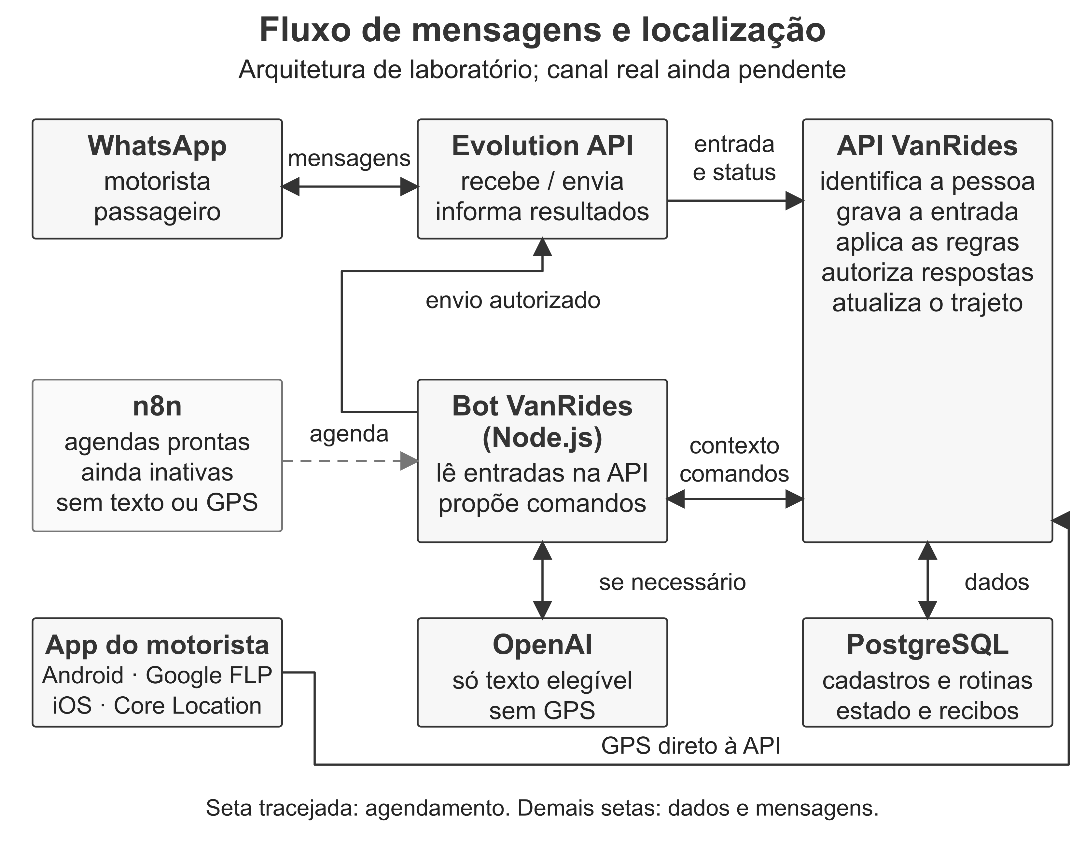
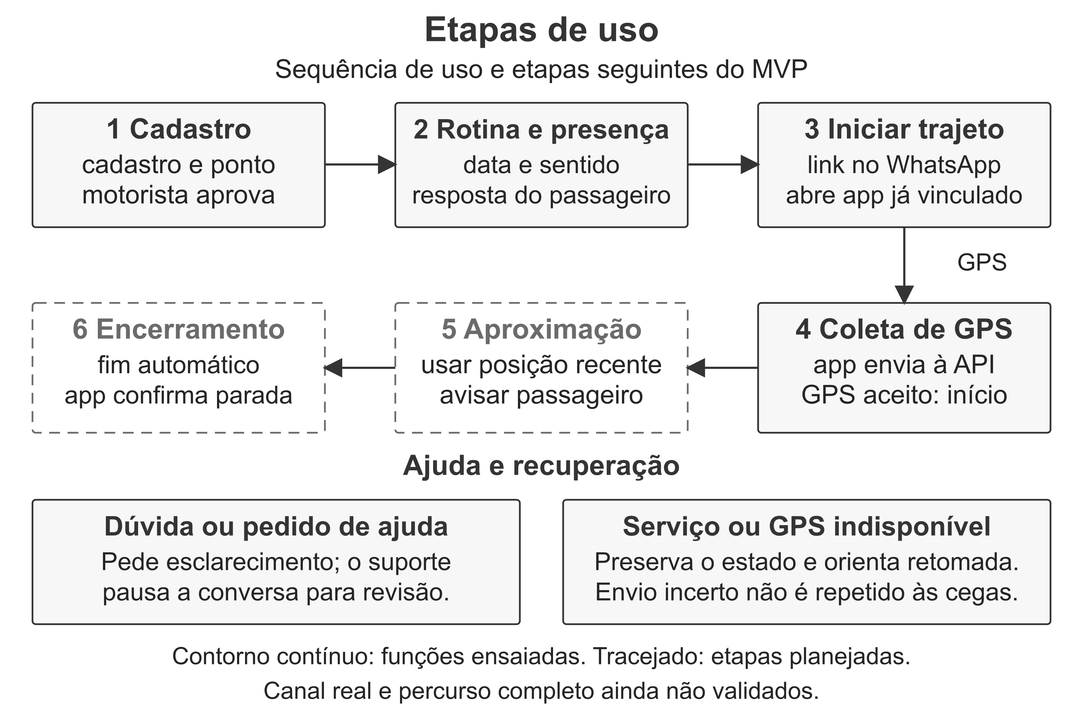

S3 — Tabela de Tecnologias
Versões de desenvolvimento e testes; serviços remotos observados em 01/11/2026.
Tecnologia | Versão | Camada | Finalidade | Justificativa
Java | 17 | Backend | Executar as regras do sistema. | Reaproveitar a API existente.
Spring Boot | 3.4.5 | Backend | Organizar os serviços da API. | Facilitar manutenção e testes.
PostgreSQL | 16 | Banco | Armazenar cadastros, rotinas e presenças. | Manter a consistência dos dados.
Flutter | 3.38.5 | Frontend | Construir o aplicativo do motorista. | Compartilhar a interface Android e iOS.
Dart | 3.10.4 | Frontend | Programar a interface do aplicativo. | Usar a linguagem do Flutter.
Kotlin e Google FLP | 2.2.20 / 21.2.0 | Outro | Coletar localização no Android. | Acessar a localização do aparelho.
Swift e Core Location | SDK iOS 27 | Outro | Coletar GPS no iPhone. | Usar a localização do sistema iOS.
Node.js | 22.23.2 | Backend | Executar o Bot VanRides. | Processar conversas e envios.
n8n | 2.45.4 | Outro | Agendar e acionar o bot. | Organizar chamadas e rotinas.
Evolution API | 2.3.7 | Backend | Receber e enviar mensagens do WhatsApp. | Conectar a conversa ao sistema.
WhatsApp | Não fixada | Frontend | Atender passageiros e motoristas. | Usar um canal já conhecido.
OpenAI Responses API | v1 | Outro | Interpretar intenções com gpt-6-luna. | Apoiar a compreensão das mensagens.
Docker e Swarm | 29.5.0 | DevOps | Executar serviços em contêineres. | Isolar e organizar a infraestrutura.
Traefik | A conferir | DevOps | Disponibilizar acesso HTTPS. | Reaproveitar a infraestrutura existente.

S4 — Ferramentas de Desenvolvimento
IDE(s): VS Code, Android Studio 2026.2.2.8 e Xcode 27.1.
Gerenciador de pacotes: Maven 3.9.9, pub, Gradle 8.14 e CocoaPods 1.16.2.
Linter / formatter: Flutter analyzer, dart format e verificações automáticas dos arquivos.
Testes: JUnit, Testcontainers, Flutter Test, Kotlin/JVM, XCTest e Node; scripts auxiliares em Python.
CI/CD: GitHub Actions para verificações, testes e compilações; publicação separada com autorização.

S5 — Declaração de Uso de Inteligência Artificial
☒ A equipe UTILIZA Inteligência Artificial
Ferramenta(s): Codex e ChatGPT no desenvolvimento; OpenAI Responses API no produto.
Finalidade(s): Apoio substancial ao planejamento, à implementação, aos testes, à revisão automatizada e à documentação. No produto, a IA interpreta intenções e não decide permissões.
Protocolo de revisão: Todo código gerado por IA deve ser revisado e compreendido por um integrante antes de ser integrado ao repositório. A equipe ainda precisa ratificar esse compromisso e registrar a revisão humana pendente.

